Załącznik nr 1
OPIS PRZEDMIOTU ZAMÓWIENIA
Materiały z nadrukiem firmowym na
Kongres Oświaty Katowice 2023 i Edukatorium historyczno-społeczne
Uniwersytetu Otwartego
- 100 sztuk długopisów z logotypami typu touchpen
- 600 sztuk długopisów z logotypami
- 700 sztuk toreb bawełnianych z logotypami
- 700 sztuk notesów na spirali z logotypami format A5
- 75 sztuk teczek konferencyjnych z logotypami
- Przedmiot zamówienia: dostawa 100 długopisów granatowych tupu TOUCHPEN
Specyfikacja:
- znakowanie na długopisie – logotypy w kolorze białym - nadruk
- długopis w kolorze- granatowym
- wkład niebieski
- wymagana wizualizacja
Poglądowe zdjęcie:
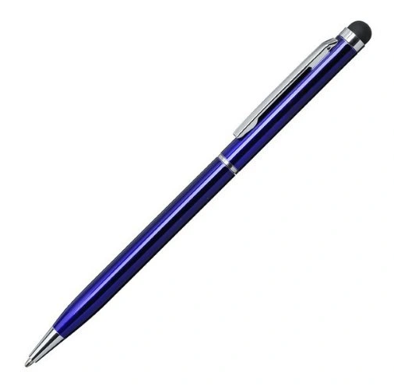
Logotyp:
- Przedmiot zamówienia: dostawa 600 długopisów białych tupu Supple
Specyfikacja:
- znakowanie na długopisie – logotypy w kolorze czarnym – nadruk
- długopis w kolorze - białym
- wkład w kolorze niebieskim
- wymagana wizualizacja

Poglądowe zdjęcie:
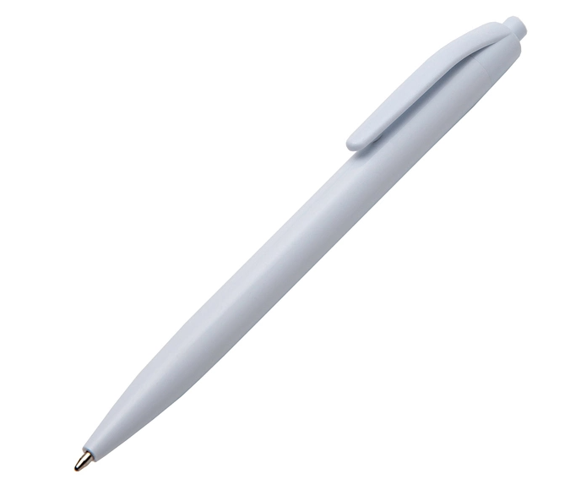
Zestaw logotypów:
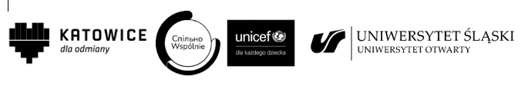

- Przedmiot zamówienia: dostawa 600 toreb materiałowych
Specyfikacja:
- bawełna 100%
- gramatura 140g
- uchwyty długi
- krzyżowe przeszycia przy uchwytach
- kopertowe szwy boczne
- wymiary 38x41x10
- w kolorze tkaniny, naturalny, jasnobeżowy
- znakowanie na torbie – nazwa projektu plus logotypy w kolorze czarnym
( logotypy umieszczone u dołu torby)

Zestaw logotypów i nazwa projektu:

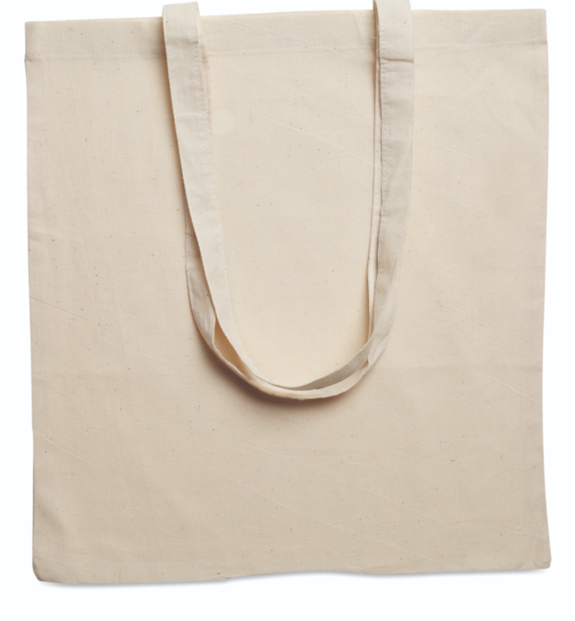
- Przedmiot zamówienia: dostawa 100 toreb materiałowych
Specyfikacja:
- bawełna 100%
- gramatura 140g
- uchwyty długi
- krzyżowe przeszycia przy uchwytach
- kopertowe szwy boczne
- wymiary 38x41x10
- w kolorze tkaniny, naturalny, jasnobeżowy
- znakowanie na torbie – logotyp w kolorze granatowym
( logotyp umieszczony na środku torby)

Poglądowe zdjęcie:
Logotyp:

- Przedmiot zamówienia: dostawa 600 notesów na spirali w formacie a5
- notes a5 z nadrukiem (50 kartek)
- wymiary: a5
- okładka w środku biała, kolor granatowy jednostronny ( przód, tył) ze wzorem (poniżej zdjęcie poglądowe) kreda 350 g
- notes powlekany folia mat
- kolor kartek: białe w kratkę
- logotypy w kolorze białym umieszczone na górze ( zestaw logotypów umieszczony poniżej)
projekt notesu oraz zmiana logotypów na kolor biały po stronie sprzedawcy

Poglądowe zdjęcie:
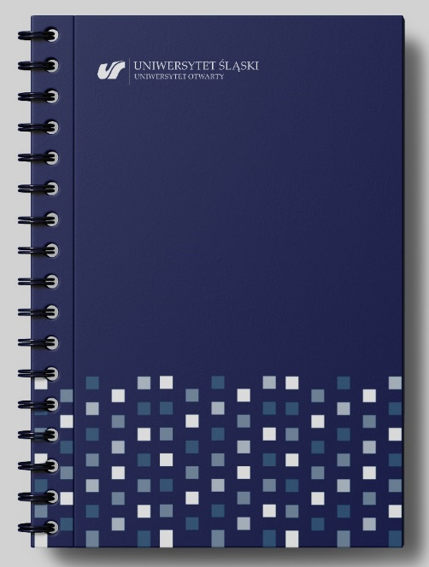

Zestaw logotypów:

- Przedmiot zamówienia: dostawa 100 notesów na spirali w formacie a5
- notes a5 z nadrukiem (50 kartek)
- wymiary: a5
- okładka w środku biała, kolor granatowy jednostronny ( przód, tył) ze wzorem (poniżej zdjęcie poglądowe) kreda 350 g
- notes powlekany folia mat
- kolor kartek: białe w kratkę
- logotyp w kolorze białym umieszczony na górze ( odzwierciedlenie zdjęcia poglądowego)
projekt notesu po stronie sprzedawcy
Poglądowe zdjęcie:
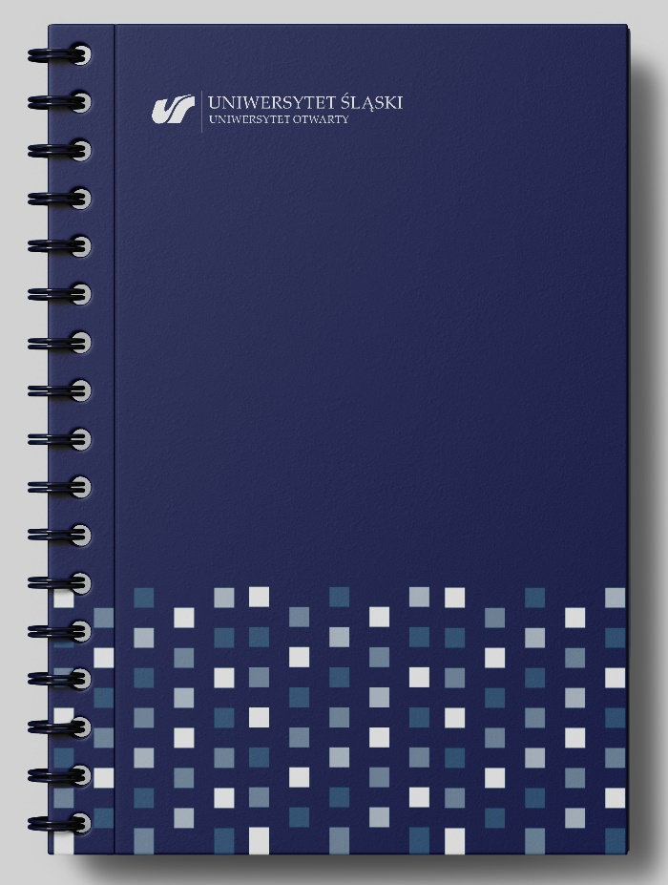
Logotyp:

- Przedmiot zamówienia: dostawa 25 szt. teczek konferencyjnych
- wymiary: 250x325x14 mm
- kolor: czarny
- 1 duża kieszeń, 2 kieszonki na wizytówki, uchwyt na USB, miejsce na długopis, notes
- logotypy tłoczone z przodu u dołu strony
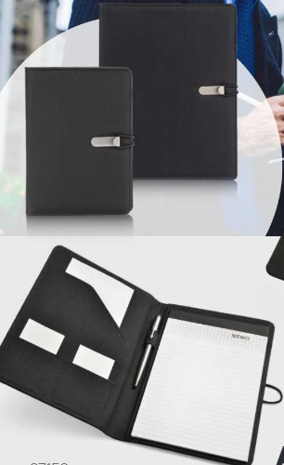

Zestaw logotypów:
- Przedmiot zamówienia: dostawa 50 szt. teczek konferencyjnych
• wymiary: 250x325x14 mm
• kolor: czarny
• 1 duża kieszeń, 2 kieszonki na wizytówki, uchwyt na USB, miejsce na długopis, notes
• logotyp UŚ Otwarty tłoczone z przodu u dołu strony

Logotyp:

- Termin i sposób realizacji zamówienia: do 5 września 2023 r.
- Miejsce realizacji zamówienia:
Uniwersytet Otwarty w Uniwersytecie Śląskim w Katowicach
ul. Uniwersytecka 4, p. B0.30
40-007 Katowice
- Warunki płatności:
- Podstawą dokonania płatności będzie prawidłowo wystawiona faktura VAT oraz podpisany obustronnie protokół odbioru.
- Zamawiający wypłaci Wykonawcy wynagrodzenie na rachunek bankowy Wykonawcy wskazany na fakturze w terminie 14 dni od daty przyjęcia przez Zamawiającego prawidłowo sporządzonej faktury.

